Решение задач по теме Плотность
95. Как изменяется плотность жидкостей и твердых тел при нагревании и охлаждении?
96. Имеется дом, построенный из бетона, и дом таких же размеров, но построенный из кирпича. Какой дом имеет большую массу?
97. В каком случае кусок пластмассы и кусок стали будут иметь одинаковую массу?
98. Имеются два ящика: один с крупной дробью, а другой такой же, но с мелкой дробью. Какой ящик тяжелее?
99. В два одинаковых сосуда налили соответственно воду и подсолнечное масло с равными массами. Какая из жидкостей имеет больший объем?
100. Две одинаковые бочки наполнены горючим: одна — керосином, другая — бензином. Масса какого горючего больше?
101. Имеются три бруска льда одинаковой массы, но при разных температурах: 0, -4 и -25 °С. Какой брусок имеет наибольший объем?
102. В два одинаковых сосуда налили воду. В один сосуд опустили однородный стальной брусок, а в другой — брусок из мрамора такой же массы. Как при этом изменились уровни воды в сосудах, если массы воды в этих сосудах равны?
103. Два сплошных однородных цилиндра имеют одинаковые массы и диаметры. Один из них изготовлен из железа, а другой — из алюминия. Какой из цилиндров выше?
104. Два сплошных однородных цилиндра, у которых массы и высоты равны, изготовлены соответственно из алюминия и меди. У какого из цилиндров — медного или алюминиевого — диаметр больше?
105. Зная плотности льда и воды, определите, как изменяется объем воды при замерзании.
106. На одной чашке весов стоит брусок из свинца, а на другой — из олова (рис. 13). На какой чашке находится брусок из олова? 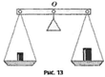
107. На чашке весов находятся бруски из железа и чугуна (рис. 14), объемы которых равны. На какой чашке находится чугунный брусок? 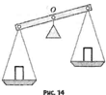
108. Предложите способ определения вместимости сосуда, в котором находится вода, используя только весы и разновес.
109. Как опытным путем определить плотность неизвестной жидкости, используя только стакан, воду и весы с разновесами?
110. В стеклянной пробке от графина имеется полость. Предложите способ, позволяющий определить объем этой полости. Какое оборудование вам для этого понадобится? Сила. Графическое изображение сил. Второй закон Ньютона 111. Укажите и сравните силы, действующие на шайбу в следующих случаях: шайба лежит на горизонтальном льду; получает толчок от клюшки; катится по льду; ударяется о борт.
112. Маленький железный шарик подвешен на тонкой шелковой нити. С какими телами он взаимодействует? Изобразите силы, действующие на него.
113. Деревянный брусок лежит на горизонтальной поверхности стола. Назовите тела, с которыми он взаимодействует. Изобразите силы, действующие на брусок.
114. Как ослабляют силу удара тяжелого мяча, когда его ловят руками?
115. Почему с высокого обрыва безопаснее прыгать на рыхлую песчаную насыпь, чем на твердую почву? 116. Почему в конце прыжка спортсмен опускается на согнутые ноги?
117. В первом случае рыбак, стоя на берегу, подтягивает лодку к берегу при помощи каната. Во втором случае он подтягивается к берегу при помощи каната, сидя сам в лодке. В каком случае лодка быстрее причалит, если в обоих случаях рыбак прилагает к канату одинаковые силы?

ГРАФИЧЕСКОЕ ИЗОБРАЖЕНИЕ СИЛ

Задание 354.
Назовите силы, изображенные на рисунке 72. Перерисуйте его в тетрадь и обозначьте каждую силу соответствующей буквой.
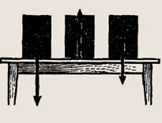
Рис.72

Задание 358.
Изобразите графически (масштаб: 0,5 см — 5 Н) силы, приложенные в точках а, б, в, 0 (рис. 75).
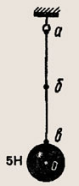
Рис.75
Ответ

Задание 359.
Изобразите графически силу, направленную вертикально вверх, модуль которой равен 4 Н (масштаб: 0,5 см — 1Н).

Задание 360.
Изобразите графически силу, направленную вертикально вниз, модуль которой равен 50 Н (масштаб: 0,5 см — 10Н).

Задание 363.
Какая из сил, изображенных на рисунке 79, равна 2 Н (масштаб: 0,5 см — 1 Н)?
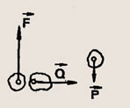
Рис.79

Задание 364.
Изобразите графически силы, действующие на доску АВ (рис. 80). Обозначьте буквами их точки
приложения.
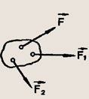
Рис.77
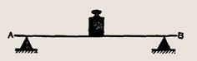
Рис.80

Задание 365.
Изобразите графически силы, приложенные к телу (рис. 81): в точке А силу 4 кН, действующую горизонтально слева направо; в точке В силу 5 кН, направленную вертикально вверх; в точке С силу 6 кН, направленную вертикально вниз (масштаб: I см — 2 кН).
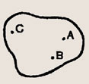
Рис.81

Задание 366.
Изобразите графически две силы: 5 и 2 кН, приложенные к одной точке тела и действующие под углом 90° друг к другу (масштаб: 1 см — 1 кН).
СЛОЖЕНИЕ И РАЗЛОЖЕНИЕ СИЛ

Задание 369.
Пружина растянулась под действием двух гирь. Масса каждой гири равна 1 кг. Чему равен вес одной гири, под действием которой эта пружина растягивается на такую же длину?

Задание 370.
Чему равна равнодействующая двух сил, приложенных к телу в точке А (рис. 83)?
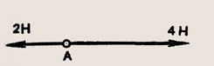
Рис.83

Задание 371.
Чему равна равнодействующая трех сил, приложенных к телу в точке А (рис. 84)?
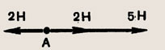
Рис.84
Задание 504.
Сосуд с жидкостью наклонили (рис. 131). Одинаковое ли давление оказывает после этого жидкость на боковые стенки А и В в точках, лежащих на одном горизонтальном уровне?
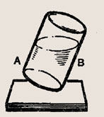
Рис. 131

Задание 505.
Сосуд с водой имеет форму, изображенную на рисунке 132. Одинаково ли давление воды на боковые стенки сосуда на уровне aб?
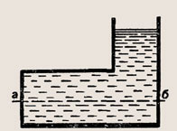
Рис. 132

Задание 506.
Цилиндрические сосуды уравновешены на весах (рис. 133). Нарушится ли равновесие весов, если в них налить воды столько, что поверхность ее установится на одинаковом уровне от дна сосудов? Одинаково ли будет давление на дно сосудов?
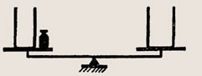
Рис. 133

Задание 507.
Цилиндрические сосуды уравновешены на весах (см. рис. 133). Мальчик налил в оба сосуда воды одинаковой массы. Нарушилось ли равновесие весов? Одинаково ли будет давление воды на дно сосудов?

Задание 508.
В цилиндрический сосуд, частично заполненный водой, опустили деревянный брусок. Изменилось ли давление воды на дно сосуда?
Ответ

Задание 509.
В трех сосудах с одинаковой площадью дна налита вода до одного уровня (рис. 134). В каком сосуде налито больше воды? Одинаково ли давление на дно в этих сосудах? Почему?
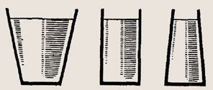
Рис. 134
Ответ

Задание 510.
Уровень воды в сосудах одинаковый (рис. 135). Будет ли переливаться вода из одного сосуда в другой, если открыть кран?
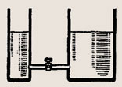
Рис. 135

